Міністерство освіти і науки України

Національний технічний університет України «Київський політехнічний інститут імені Ігоря Сікорського»

Факультет інформатики та обчислювальної техніки Кафедра інформатики та програмної інженерії

Звіт

з лабораторної роботи № 5 з дисципліни

«Основи програмування-2. Модульне програмування»

«Успадкування і поліморфізм»

Варіант 14

Виконав студент ІП-14 Лопоша Максим Вадимович

(шифр, прізвище, ім'я, по батькові)

Перевірив Вітковська Ірина Іванівна

( прізвище, ім'я, по батькові)

Київ 2022

**Тема:** успадкування і поліморфізм

**Мета:** вивчити механізми створення і використання класів та об’єктів

**Варіант:** 14

**Завдання**

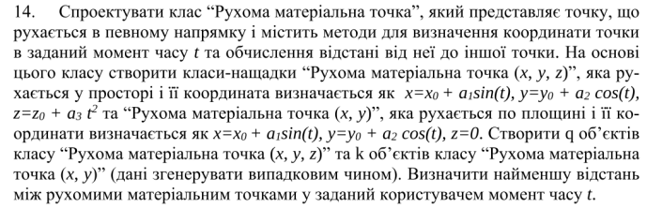**Постановка задачі:** Створимо батьківський абстрактний клас Point, у ньому в нас будуть лише абстрактні методи: геттери , визначення координати , відстань між точками. Останній буде мати в собі шаблон, адже відстань між точками є сенс визначати лише тоді, коли вони належать до одного простору, тому аргумент буде шаблоном і в класах нащадках буде мати відповідний тип. Створимо 2 класи нащадки: Point_xy, Point_xyz, для двовимірного простору і тривимірного простору відповідно. Для кожного створюємо конструктор за замовчуванням, де випадково визначаємо сталі, описані в задачі. Перевизначаємо гетери, далі перевизначаємо методи в кожному класі відповідно до своїх формул. Тепер створюємо функції для ініціалізації об’єктів і визначення найкоротшої відстані між точками масиву заданого класу. Кожну з цих 2 функцій реалізуємо через шаблони(щоб двічі не прописувати одну й ту ж функцію, які відрізняються лиш типом аргументу)

В мейні створюємо масив об’єктів одного й іншого класу, інціалізуємо і виводимо найкоротший шлях між точками

**Код на С#:**

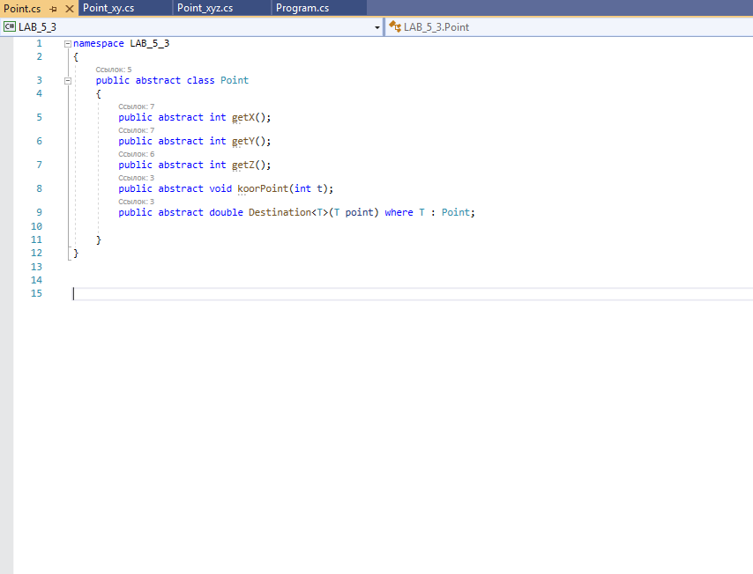

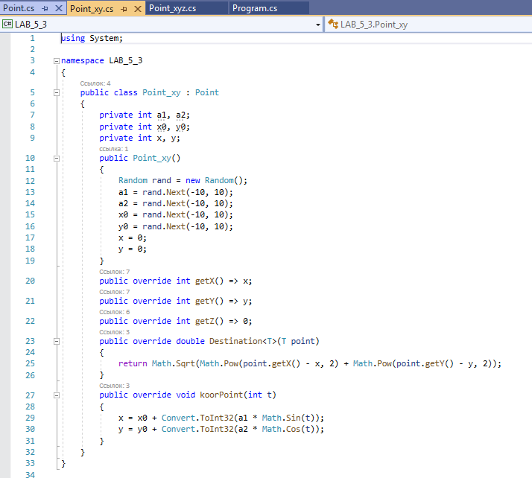

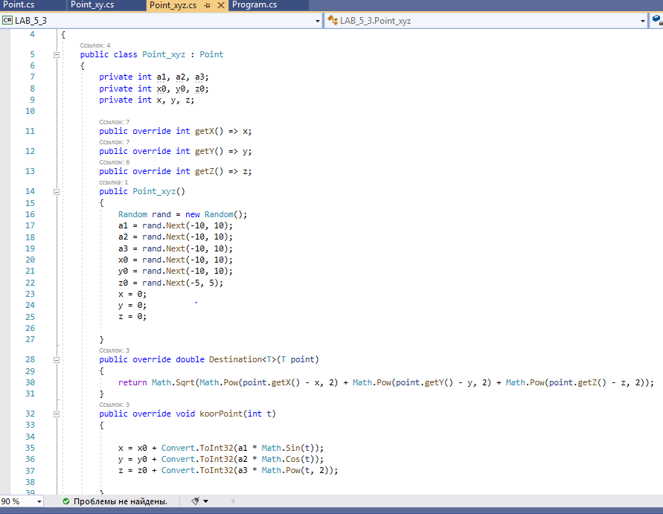

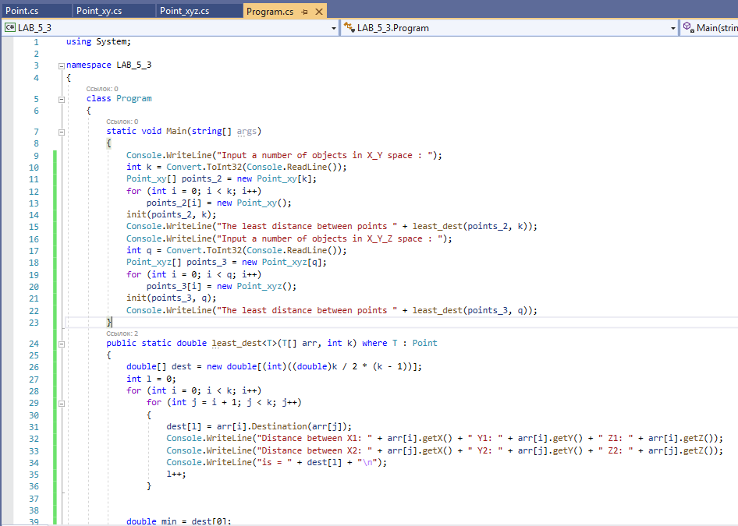

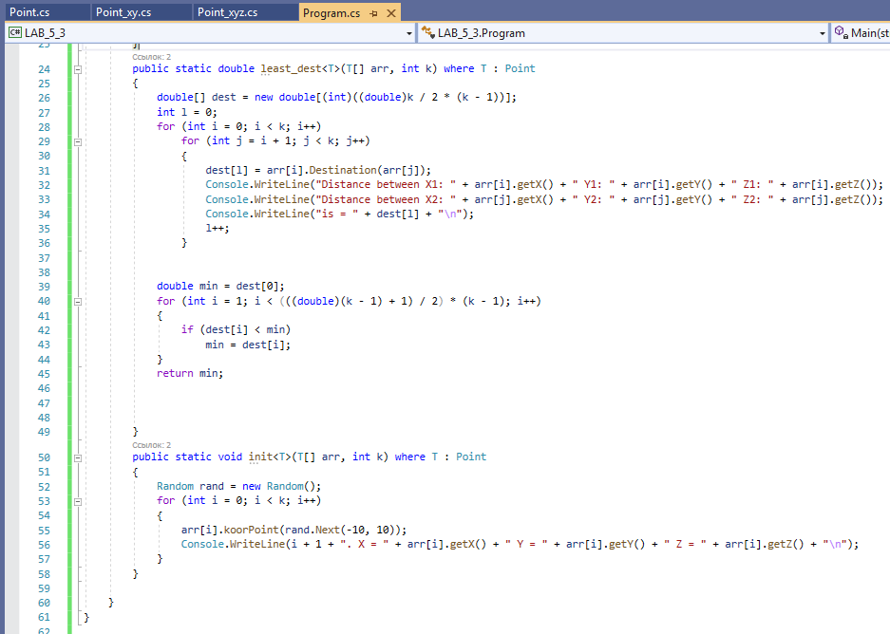

**Результат:**

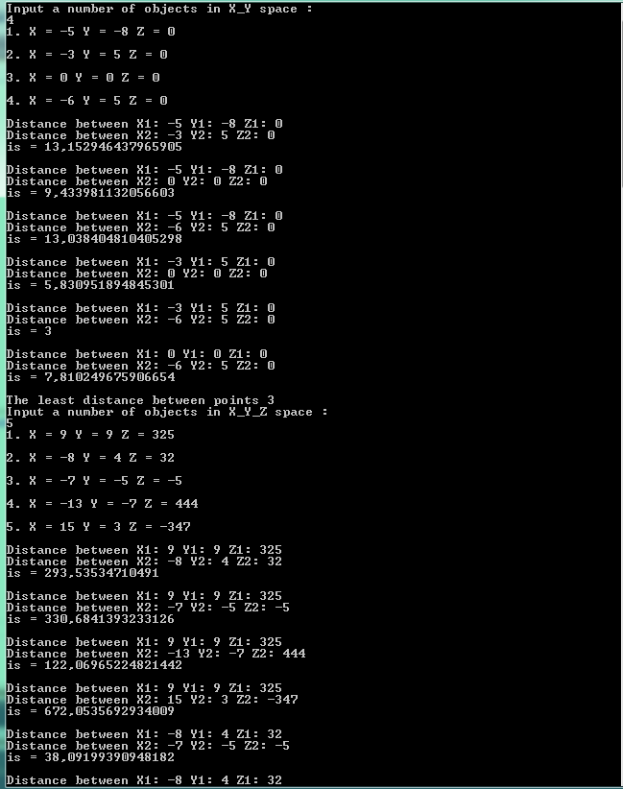

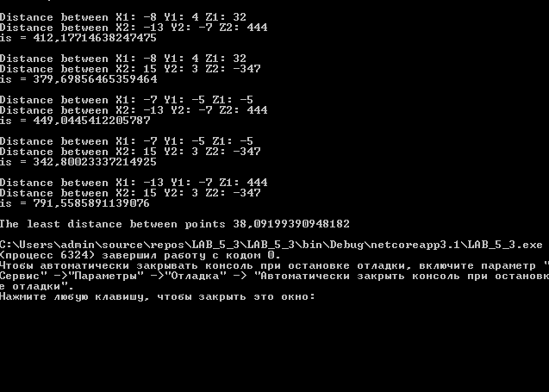

**Код на Python:**

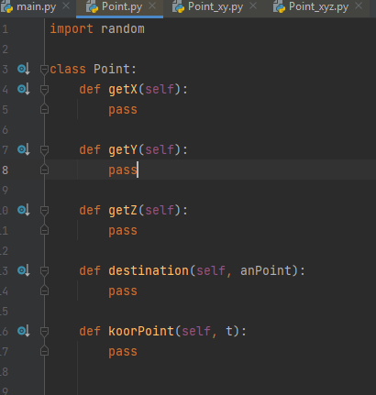

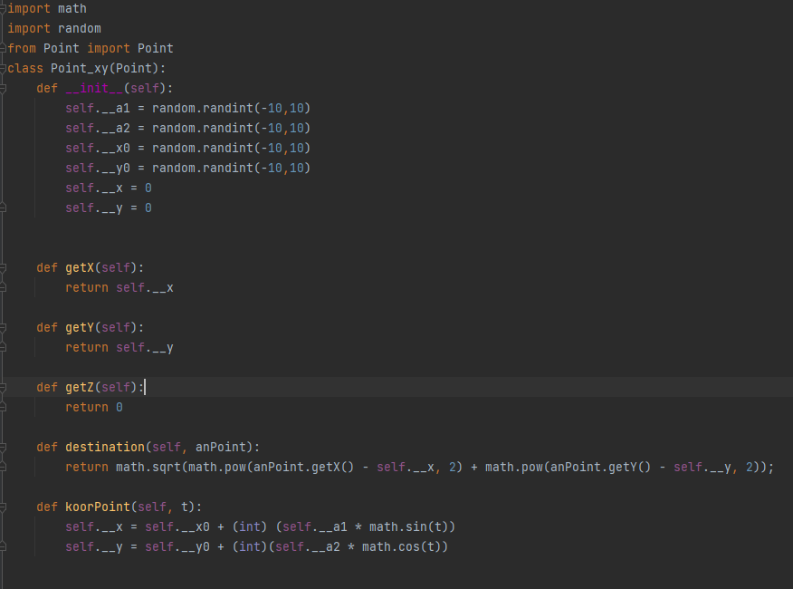

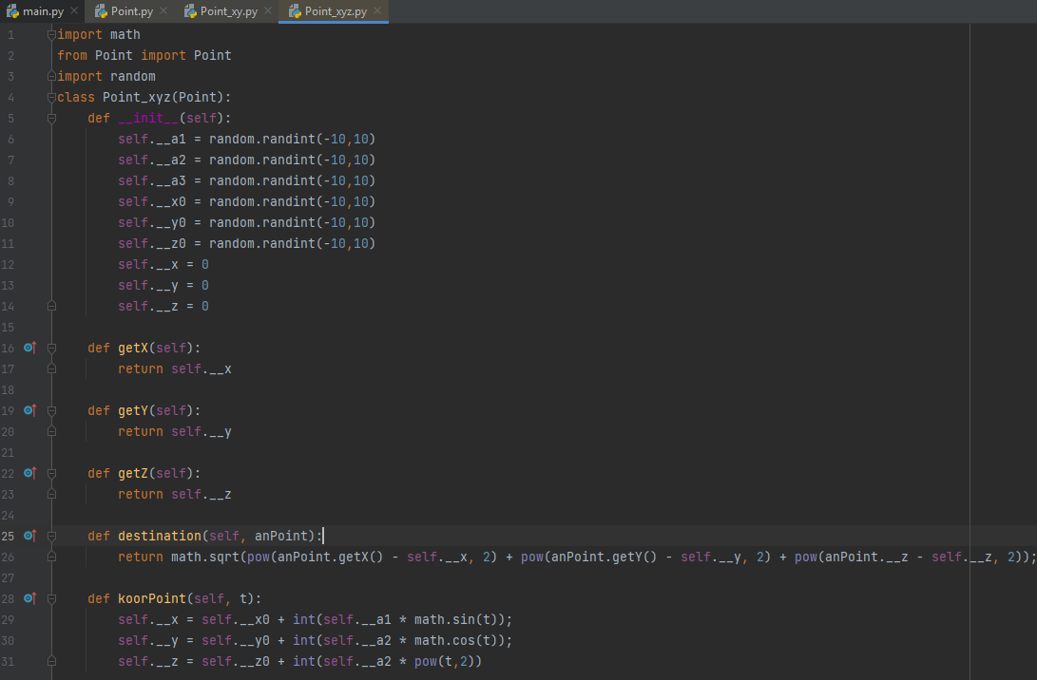

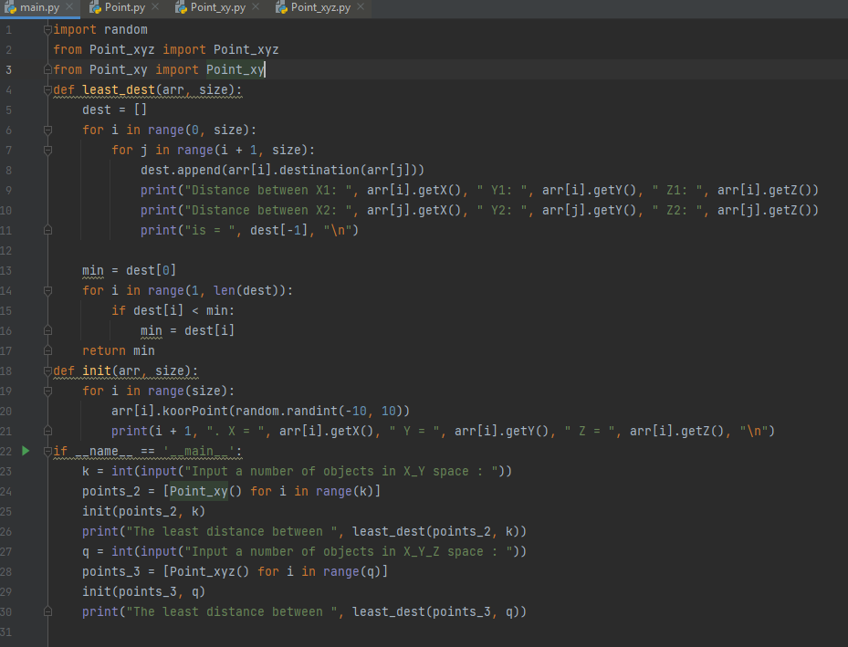

**Результат роботи:**

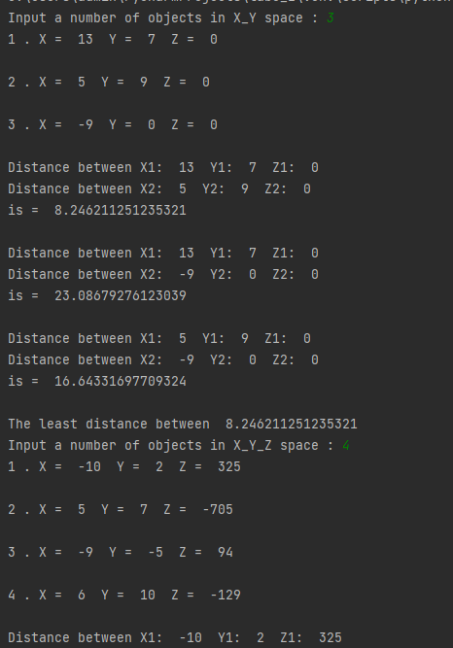 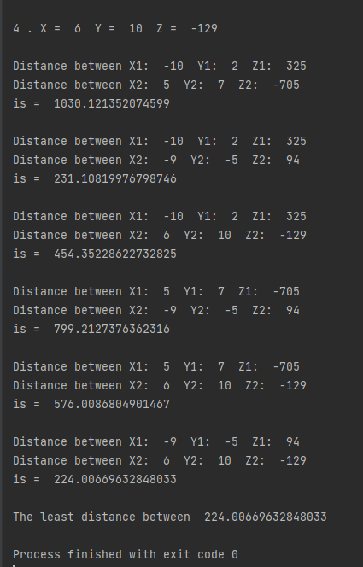

Висновок: у ході лаборатоної роботи було реалізовано 3 класи , 2 з яких нащадки третього. Також батьківський клас реалізований абстарктрим. Також застовано шаблони для чистоти коду